АДМИНИСТРАЦИЯ ОТДАЛЕННОГО СЕЛЬСКОГО ПОСЕЛЕНИЯ
АПШЕРОНСКОГО РАЙОНА

ПОСТАНОВЛЕНИЕ

от 27.07.2022 г. № 23
пос. Отдаленный

О приостановлении функционирования филиала казенного учреждения Сельский клуб Отдаленного сельского поселения

В соответствии с Федеральным законом от 06.10.2003 г. № 131-ФЗ «Об общих принципах организации местного самоуправления в Российской Федерации», руководствуясь Уставом МКУ «СКО» Отдаленного сельского поселения Апшеронского района п о с т а н о в л я ю:
1. Приостановить работу филиала казенного учреждения Сельский клуб расположенный по адресу с. Тубы, улица Клубная 25, в связи с отсутствием руководителя и работников МКУ «СКО» Отдаленного сельского поселения Апшеронского района с 27 июля 2022 года.
3. Контроль за выполнением настоящего постановления оставляю за собой.
4. Настоящее постановление вступает в силу со дня его подписания.

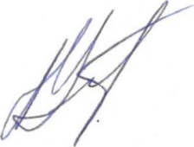
Глава Отдаленного сельского
поселения Апшеронского района А.А.Устян

